# 相机怎么选？

# 分类

#### 胶片相机

需要装入胶卷才能使用的相机，拍照后可直接取出照片

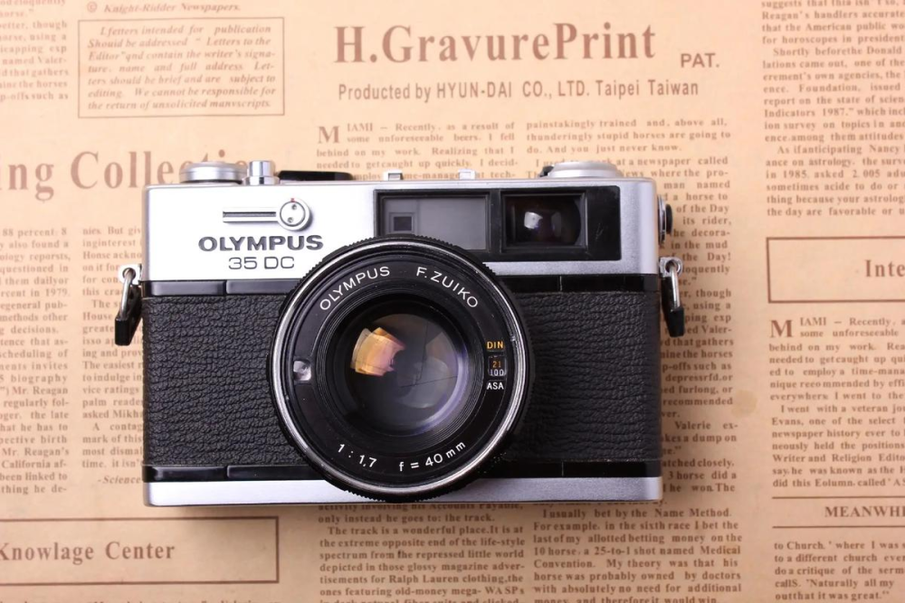

#### 数码相机

照片以文件形式存储在储存卡上

1. 单反相机

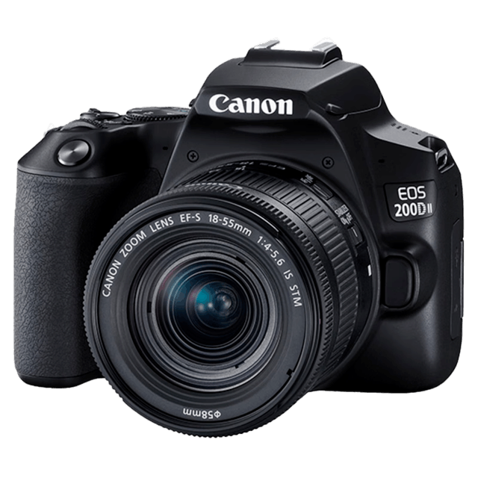

1. 无反相机（微单）

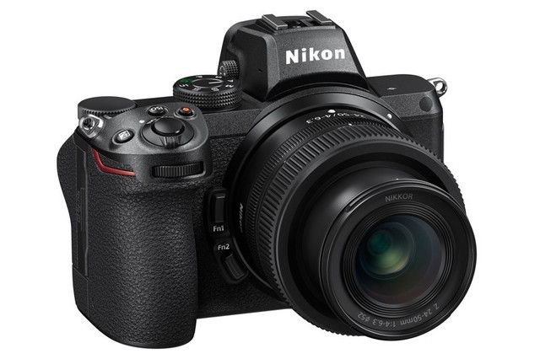

1. 卡片机

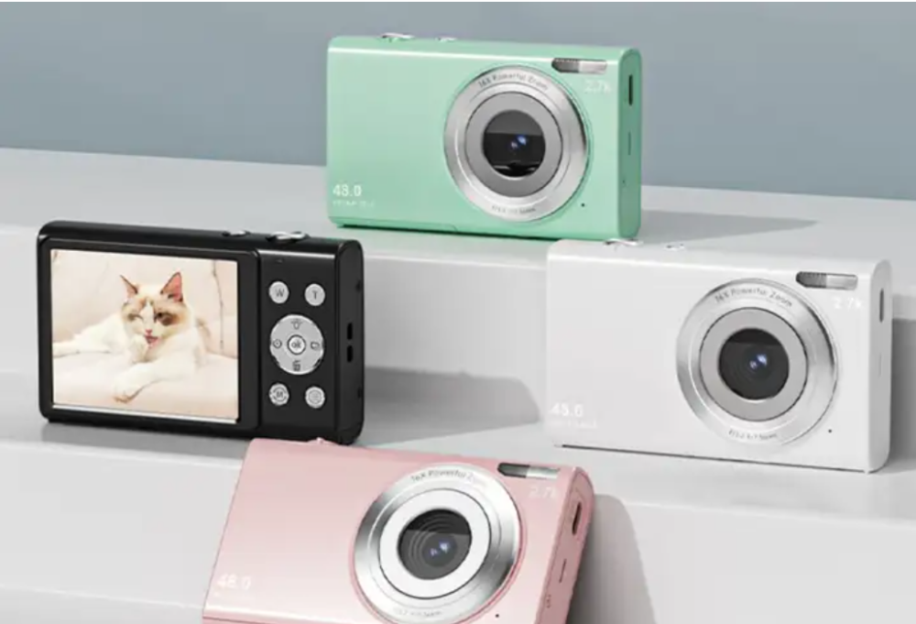

1. 运动相机

拍摄运动场景

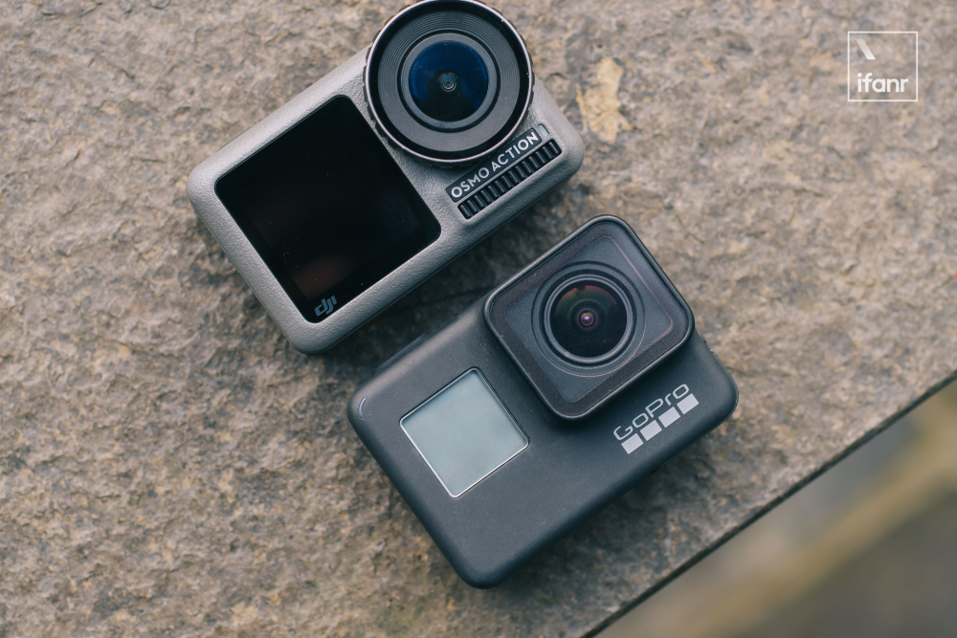

区别：

1. 单反有反光镜，微单无反光镜

1. 单反体积大，微单体积小些，微单轻薄小巧便携

# 概念

### 景深：

景深（Depth of Field，简称DoF）是摄影术语，指的是在聚焦平面前后一定范围内的物体都能被相对清晰地呈现在照片上的区域。换句话说，景深是指照片中看起来“锐利”或“清晰”的区域的深度。

景深的大小受以下几个因素影响：

1. **光圈大小**：光圈越小（f数值越大），景深越深；光圈越大（f数值越小），景深越浅。因此，通过调整光圈可以控制景深。

1. **焦距**：焦距越长，景深越浅；焦距越短，景深越深。长焦镜头更容易产生浅景深效果，常用于人像摄影，使背景模糊。

1. **拍摄距离**：相机与被摄物体的距离也会影响景深。距离越近，景深越浅；距离越远，景深越深。

1. **传感器尺寸**：在相同条件下，全画幅相机比半画幅相机通常有更浅的景深。

浅景深的效果可以使被摄主体与背景分离，突出主体，常用于人像和微距摄影。而深景深则可以使画面中的前景和背景都保持清晰，适用于风景摄影、建筑摄影等需要展现广阔场景的拍摄。

### 画幅：

画幅（Image Format或Sensor Size）是指相机图像传感器的尺寸，即传感器能够捕捉图像的区域大小。画幅的大小直接影响到相机的视角、景深、曝光等因素。以下是一些常见的画幅类型：

1. **全画幅（Full-Frame）**：全画幅传感器的尺寸大约为36mm×24mm，与35mm胶片相机的底片尺寸相同。全画幅相机提供较大的传感器面积，通常能够提供更好的低光性能和更浅的景深。

1. **APS-C画幅**：APS-C是“Advanced Photo System type-C”的缩写，是一种常见的半画幅传感器尺寸，尺寸大约在22.2mm×14.8mm到28.7mm×19.1mm之间，不同品牌略有差异。APS-C画幅相机通常比全画幅相机更轻便，成本也较低。

1. **四分之三画幅（Micro Four Thirds, MFT）**：这种画幅的尺寸大约为17.3mm×13mm，由奥林巴斯和松下共同开发。MFT系统以其较小的尺寸和轻量级而受到欢迎，适合旅行和日常携带。

1. **中画幅（Medium Format）**：中画幅传感器的尺寸远大于全画幅，通常在44mm×33mm以上，能够提供极高的图像质量和细节。中画幅相机常用于专业领域的高质量摄影，如时尚摄影、广告摄影等。

1. **小画幅（如1英寸传感器）**：这种画幅的尺寸较小，常见于高端紧凑型相机或一些长焦相机。虽然画幅较小，但技术进步使得这类相机也能提供不错的图像质量。

画幅的选择取决于摄影师的需求和预算。全画幅和中画幅相机通常提供更高的图像质量，但价格较高，体积和重量也较大。APS-C和MFT等较小画幅的相机则在便携性和成本效益方面具有优势。

# 选购

相机核心组件：感光元件+镜头

#### 感光元件

代表画质，即画幅，相机的画幅是划分相机（机身）档次的主要参数，

底越大，画质越好（容纳像素更多，暗处噪点更少），虚化效果也越好，价格也越贵。

1. **全画幅**（36*24mm/是传统135相机胶卷尺寸在数码相机上的引用）大小为基准

1. **半画幅（APS-C画幅或是残画幅）**是全画幅对角线除以1.5

1. **M43画幅**则是全画幅对角线除以2

1. **卡片机的画幅**常用1英寸

1. **手机**普遍是1/2~1英寸

1. **\*中画幅**传感器尺寸比全画幅更大

**全画幅与半画幅**

全画幅（Full-Frame）和半画幅（APS-C）相机是两种常见的相机类型，它们之间的主要区别在于图像传感器的尺寸。以下是全画幅与半画幅相机的一些主要区别以及选择时可以考虑的因素：

1. **传感器尺寸**：全画幅相机的传感器尺寸通常为36mm×24mm，与35mm胶片相同，而半画幅（最常见的APS-C格式）的尺寸较小，例如尼康和佳能的APS-C尺寸大约为22.7mm×15.5mm。

1. **视角和焦距转换**：由于传感器尺寸的差异，相同焦距的镜头在半画幅相机上的视角会更窄，相当于全画幅相机的1.5倍或1.6倍（取决于品牌）。这意味着半画幅相机在拍摄远距离物体时会有更长的等效焦距。

1. **景深**：全画幅相机通常能够提供更浅的景深，使背景更加模糊，这在人像摄影中是一个优势。

1. **低光性能和高ISO表现**：全画幅相机由于较大的像素尺寸，通常在高ISO设置下表现更好，提供更少的噪点和更好的图像质量。

1. **价格和体积**：全画幅相机通常价格更高，体积和重量也更大，而半画幅相机则相对便宜和轻便。

1. **镜头选择**：全画幅相机可以使用专为全画幅设计的镜头，而半画幅相机则需要考虑镜头的等效焦距。一些镜头可能专为半画幅相机设计，以提供更好的性能和价格比。

选择时可以考虑的因素：

* **预算**：全画幅相机和镜头通常更昂贵。

* **拍摄类型**：如果需要拍摄需要浅景深的人像或在低光环境下拍摄，全画幅可能是更好的选择。如果拍摄类型不需要这些特性，半画幅可能足够用。

* **便携性**：如果需要轻便的设备，半画幅相机可能更合适。

* **镜头生态系统**：考虑相机品牌和可用镜头的范围，以及它们对全画幅或半画幅的优化。

* **技术需求**：如果你需要最高的图像质量和技术性能，全画幅可能是更好的选择。

#### 镜头焦距

镜头的焦距，代表取景范围，距离越远，能拍到的视野范围越小

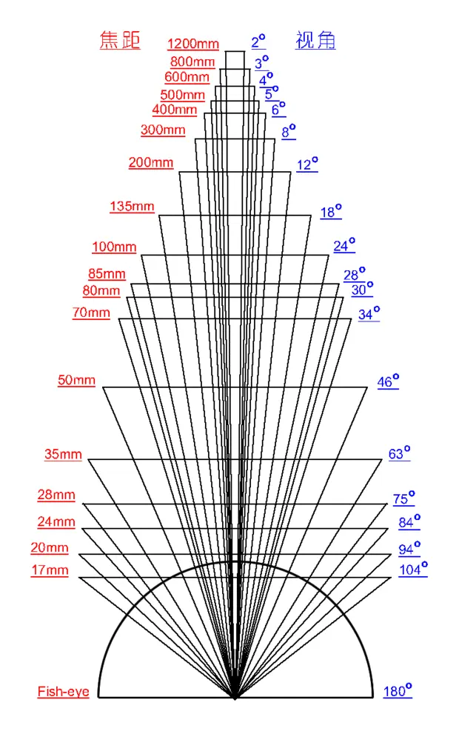

50mm通常被认为是标准镜头，和人眼接近。

35mm以下，广角镜头，

70mm往上，中/中长/长焦镜头

#### 镜头光圈

光圈控制进光量和景深。

进光量和画面亮度有关，景深和画面清晰范围有关。

f后面的数字越小，光圈越大，进光量越大，画面越亮，景深越浅，清晰范围越小；

f后面的数字越大，光圈越小，进光量越少，画面越暗，景深越深，清晰范围越大。

#### 镜头分类

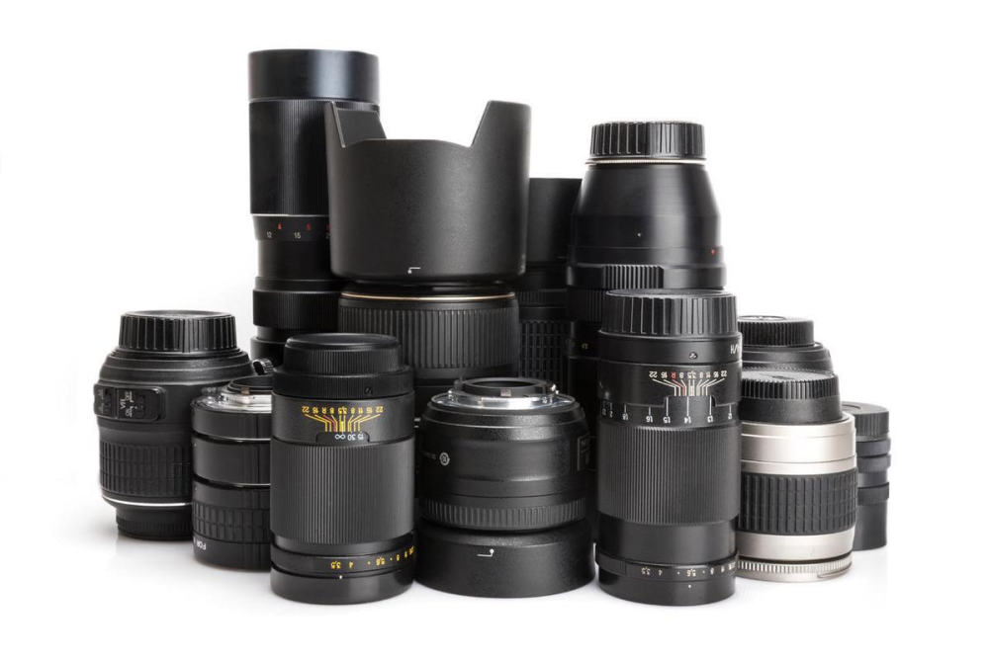

相机镜头根据焦距、光圈、用途和设计可以分为多种类型，每种镜头都有其独特的特点和适用场景。以下是一些常见的镜头分类及其特点：

1. **定焦镜头（Prime Lens）**：

* 1. 固定焦距，无法变焦。

* 1. 通常提供较大的光圈，有利于低光环境下拍摄和产生浅景深效果。

* 1. 体积较小，重量轻，便于携带。

1. **变焦镜头（Zoom Lens）**：

* 1. 可以调整焦距，覆盖一定范围的视角。

* 1. 提供拍摄灵活性，适合旅行和日常拍摄。

* 1. 通常光圈较小，可能不如定焦镜头在低光环境下表现好。

1. **广角镜头（Wide-Angle Lens）**：

* 1. 短焦距，视角宽广。

* 1. 适合风景摄影、建筑摄影和室内摄影。

* 1. 可以增加画面的深度感和空间感。

1. **超广角镜头（Ultra-Wide Lens）**：

* 1. 比广角镜头更短的焦距，提供极广的视角。

* 1. 适合星空摄影、建筑摄影或创造独特的视角效果。

1. **标准镜头（Standard Lens）**：

* 1. 焦距接近人眼所见，通常在50mm左右。

* 1. 提供自然的视角和透视效果，适合人像和日常拍摄。

1. **长焦镜头（Telephoto Lens）**：

* 1. 长焦距，可以拉近远处的物体。

* 1. 适合运动摄影、野生动物摄影和远距离拍摄。

* 1. 通常较重，需要三脚架支撑。

1. **超远摄镜头（Super-Telephoto Lens）**：

* 1. 超长焦距，用于捕捉极远距离的物体。

* 1. 常用于体育赛事、野生动物和天文摄影。

1. **微距镜头（Macro Lens）**：

* 1. 专为近距离拍摄设计，能够以1:1或更高比例的放大率拍摄。

* 1. 适合拍摄昆虫、花朵和其他小物体的细节。

1. **鱼眼镜头（Fisheye Lens）**：

* 1. 提供极端的广角视角，通常接近或超过180度。

* 1. 产生独特的弯曲透视效果，适合创意摄影。

1. **移轴镜头（Tilt-Shift Lens）**：

* 1. 允许调整视角和焦点平面，常用于建筑摄影以减少透视失真。

* 1. 也用于创造特殊的景深效果。

1. **折返镜头（Reflector Lens）**：

* 1. 使用反射镜来形成较短的焦距和较大的光圈。

* 1. 适合长焦距和低光环境，但可能存在一些光学限制。

1. **增距镜（Teleconverter）**：

* 1. 附加在镜头和相机之间，增加镜头的焦距。

* 1. 可以延长长焦镜头的拍摄距离，但可能降低光圈和图像质量。

#### 品牌

以下品牌值得信赖：

1. 佳能

1. 索尼

1. 尼康

1. 富士

1. 松下

#### 选择

参考以下参数指标：

1. 像素，专业高清的话，2400万以上像素

1. 画幅，全画幅，背景更加模糊，更适合人像，及远距离拍摄；半画幅，轻便，价格稍低些

1. 拍照片，单反更专业，拍视频，无反更擅长

1. 预算低，且小白，推荐无反相机

#### 配件

1. 镜头

1. 三脚架

1. 相机包

1. 滤镜

1. 闪光灯

1. 电池和充电器

1. 存储卡

1. 清洁工具

1. 遥控器或快门线

1. 镜头盖、遮光罩

1. 保护套